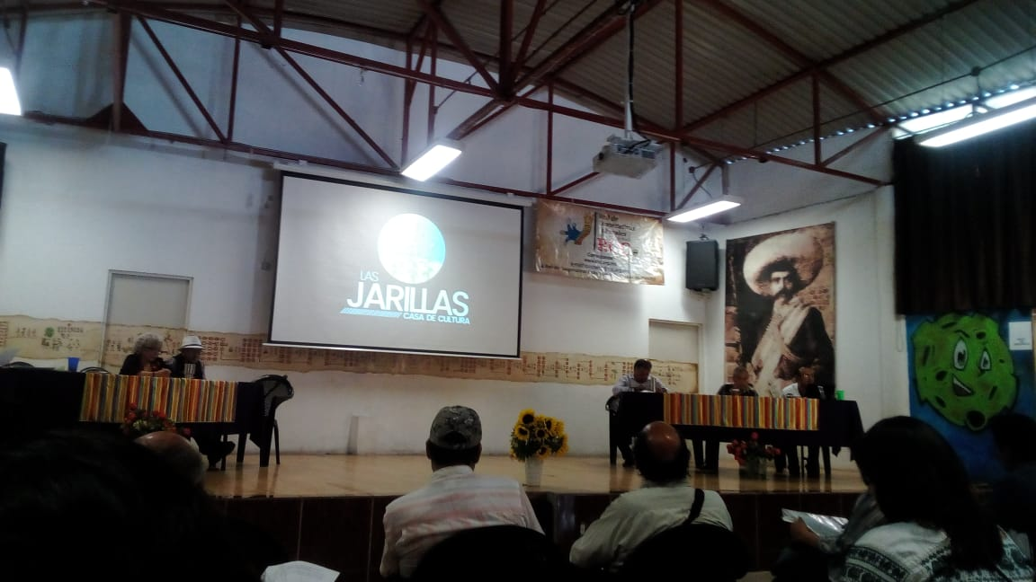

Encuentro con redes de cooperativas en “Jarillas”, espacio de encuentro e intercambio

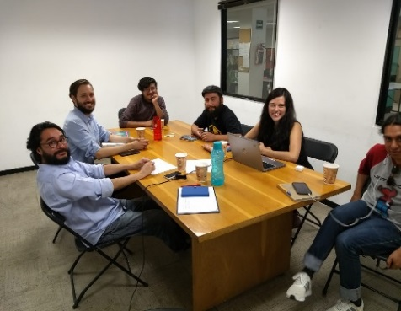

Reunión del equipo de la Secretaría de Cultura con Benjamín de la Secretaría del Trabajo y Fomento al Empleo.

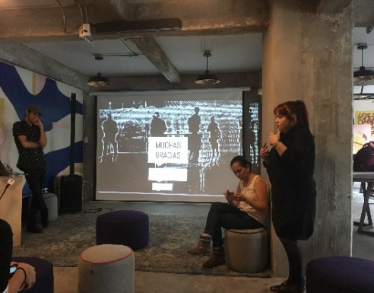

Actividades con Cohabitantes, representantes de la Sociedad Civil, en torno al Foro de Economía Solidaria

